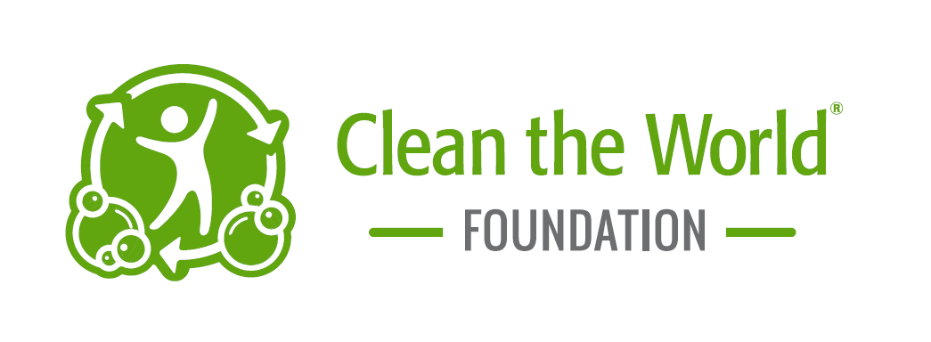
APLICACION PARA PRODUCTOS DE HYGIENE PERSONAL
Fecha de la aplicación |  |  |  |  | Fecha en la que donación necesita
*30 días en adelanto
Información de contacto
Nombre (Nombre y Apellido)
Posición de trabajo:
Nombre de la Organización:
Dirección:
Ciudad, Estado, Código Postal:
Numero de teléfono:
Dirección de correo electrónico:
EIN # |  |  |  |  |  |  | Tu organización es categorizado como 501(c)3? ☐Yes ☐No

Por favor Completar el Siguiente Cuestionario

En que área geográfica será distribuido el producto? |  |  | Ciudad: |  |  | Estado:
País: |  | Comunidad:

Describe la población que recibirá la donación, y cuantas personas serán beneficiadas?
Describe de que manera será usado el producto para que causa?

Por favor describe cada cuanto será implementado este proyecto:

Por cuanto tiempo será implementado este Proyecto?

Por favor identifica los diferentes tipos de organizaciones que recibirán estas donaciones:

☐Hospitales  ☐Centros Comunitarios  ☐Desastres Naturales/ Emergencias  ☐Programas Religiosos |  | ☐Bancos de Comida  ☐Nutrición/Programas Alimenticios  ☐Higiene  ☐Maternidad/Protección al Niño | ☐Escuelas/Programas Educativos  ☐Programas Sanitarios  ☐Refugio  ☐Programa de protección del agua
☐Otros (por favor describe)

Por favor identifica la cantidad de producto necesitado: 1 caja de jabones: 116 barras 1 paleta de jabones: 5,452 barras
1 caja de botellas: 100 botellas por caja.

______ Número de cajas de jabón ______ Número de paletas de jabón_____ Número de cajas de botellas de champo
______ Numero de cajas de jabón liquido para el cuerpo ______ Numero de cajas de botellas de acondicionador

Puede tu organización cubrir los costos de transporte de nuestras facilidades hasta el destino final? ☐SI ☐NO
Por favor, identifica la dirección de envío, si esta es diferente a la dirección de correo.
Dirección de Envió:
Ciudad, Estado, Código Postal

Tienen la capacidad de acomodar a trabajadores de Clean the Worl en el lugar de distribución antes o durante el proyecto? ☐Si ☐No

Al aceptar esta donación, estoy aceptando que mi organización presentara un reporte cada 90 días donde se detallara el numero de personas que se ha ayudado y se presentaran fotos e historias de los beneficiados. ☐ Acepto.

AVISO: Los productos donados deben distribuirse de manera gratuita, sin discriminación racial, de color, origen, edad, discapacidad, sexo, religión, identidad, etc. Los productos donados no pueden ser vendidos, comercializados, intercambiados, usados como regalos para los voluntarios o trabajadores, distribuidos para cualquier fundación o actividad promocional como por ejemplo rifas, subastas, etc. Los productos donados no pueden ser usados en actividades políticas privadas o publicas, ni tampoco como condición para participar en actividades religiosas.

Firma: |  | Fecha:

Enviar la aplicación a la siguiente direccion: | Clean the World Foundation  Attention: Soap Donation Request  2544 E Landstreet Rd. Suite 600, Orlando FL 32824  Email: gnorris@cleantheworld.org  Fax: (732) 847-5446  Cualquier duda o preguntar por favor llamar (407) 574-8353 x 1009

